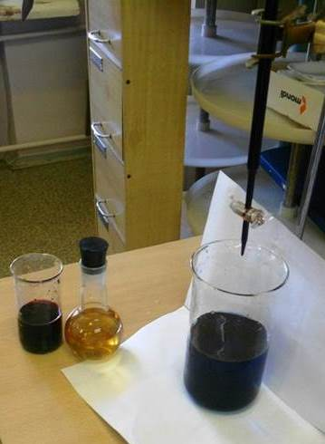
Перманганатометрическое определение содержания дубильных веществ в лекарственном растительном сырье
(метод 1)

Исходный раствор - водное извлечение из ЛРС (например, дуба коры)

Титрант – свежеприготовленный раствор KMnO₄

Индикатор – раствор индигосульфокислоты.

В т.э. цвет титруемого раствора переходит из насыщенно –синего до золотисто – желтого.
